**MSI prezentuje nowe laptopy, w tym Titan 18 HX Dragon Edition z RTX 50 oraz konsolę MSI Claw 8 AI+**

**MSI z dumą ogłasza swoją najnowszą linię laptopów wyposażonych w mobilne układy graficzne NVIDIA® GeForce RTX™ z serii 50, w połączeniu z najnowszymi procesorami Intel® Core™ Ultra oraz AMD Ryzen™.**

MSI wprowadza również specjalny model Titan 18 HX Dragon Edition Norse Myth, który wyróżnia się ręcznie rysowanym motywem smoka, oraz nordyckimi runami, które harmonijnie łączą elementy mitologii nordyckiej z estetycznym designem i wydajnością w grach.

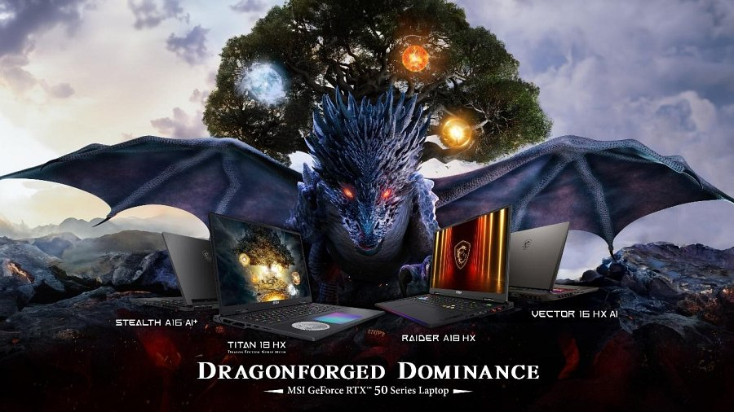

Napędzane przez architekturę NVIDIA Blackwell, układy graficzne GeForce RTX™ z serii 50 oferują rewolucyjne możliwości dla graczy i twórców. Wyposażona w ogromną moc obliczeniową AI, seria RTX 50 zapewnia nowe doświadczenia oraz niespotykaną dotąd jakość grafiki. Dzięki technologii NVIDIA DLSS 4 obraz jest generowany z niespotykaną prędkością, a twórcy mogą rozwijać swoją kreatywność dzięki NVIDIA Studio. Dodatkowo użytkownicy mają dostęp do NVIDIA NIM - zaawansowanych modeli AI, które umożliwiają entuzjastom i deweloperom budowanie asystentów AI, oraz organizację zadań na systemach kompatybilnych z NIM, zyskując tym samym maksymalną wydajność.

**Intel® Core Ultra 200HX i 200H: Potężna wydajność w grach**

MSI wprowadza kompleksową linię wydajnych laptopów wyposażonych w procesory Intel® Core Ultra 200HX i 200H. Procesory oferują nawet 24 rdzenie i zintegrowany silnik AI NPU, zapewniając wzrost wydajności o ponad 15% w porównaniu do swoich poprzedników. Intel® Core Ultra 200HX obsługuje również technologię Thunderbolt 5 oraz pamięć DDR5-6400, co gwarantuje najwyższą wydajność, ultraszybką łączność i płynne działanie wielozadaniowe spełniające wymagania największych entuzjastów.

**Wszechstronna linia laptopów MSI z procesorami AMD**

MSI prezentuje dodatkowo wszechstronną linię laptopów napędzanych procesorami AMD, zaprojektowaną z myślą o graczach na każdym poziomie zaawansowania. Dzięki najnowszej architekturze „Zen 5” procesory AMD Ryzen™ z serii 9000 HX, w tym Ryzen™ 9955HX3D, oferują znaczący wzrost wydajności w porównaniu do swoich poprzedników. Zapewnia to graczom przewagę i jeszcze lepsze doświadczenia podczas rozgrywki.

Nowa linia laptopów z AMD obejmuje także procesory Ryzen™ AI z serii 300, wyposażone w zaawansowaną jednostkę przetwarzania neuronowego (NPU) nowej generacji, oferującą do 50 TOPS służących do korzystania z zaawansowanych możliwości sztucznej inteligencji. Procesory te są idealnym wyborem dla komputerów spełniających wymagania technologii Copilot+ PC, łącząc wysoką wydajność z doskonałą efektywnością energetyczną. To rozwiązanie dla użytkowników, którzy cenią wydajność i korzystają z laptopów do wielu różnych zadań.

**Szeroki wybór 18-calowych modeli z nowej serii laptopów MSI**

Nowa linia laptopów MSI wprowadza kompletną gamę 18-calowych modeli, oferując pięć różnych opcji od średniej półki po segment premium. Dzięki temu każdy użytkownik znajdzie laptop MSI odpowiadający jego potrzebom. Większy ekran zapewnia bardziej immersyjne wrażenia z gier, a zaawansowane parametry techniczne gwarantują wysoką wydajność sprzętu w każdej sytuacji.

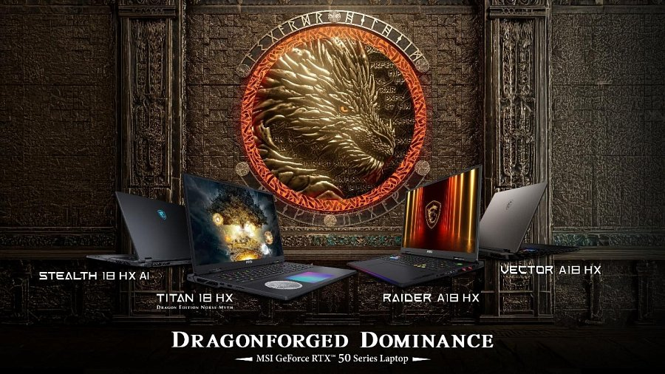

**Titan 18 HX Dragon Edition Norse Myth: Smocza Dominacja**

MSI wprowadza limitowaną edycję Titan 18 HX Dragon Edition Norse Myth, inspirowaną mitologią nordycką. Laptop wyróżnia się niezwykłym designem z ręcznie rysowanymi motywami smoka i nordyckimi runami, łącząc artystyczne wzornictwo z najnowocześniejszą technologią. Trójwymiarowy smok oraz pierścień smoka na podpórce pod nadgarstki zostały wykonane ręcznie, a pozostałe elementy mitologii nordyckiej, takie jak dziewięć światów i symbole runiczne, nadają całości wyrafinowanego metalicznego połysku i unikalnego wykończenia w stylu vintage.

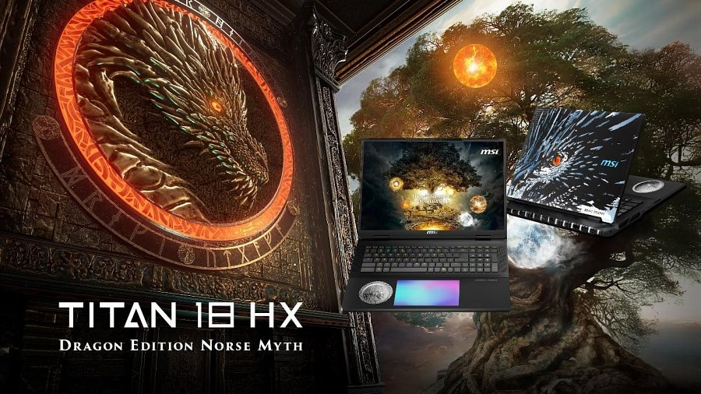

Laptop jest wyposażony w najnowsze procesory Intel® Core Ultra 200HX Series oraz karty graficzne NVIDIA GeForce RTX 50 Series Laptop GPUs. Wspólnie osiągają do 270 Wdzięki technologii MSI OverBoost Ultra. Titan 18 HX Dragon Edition oferuje zaawansowane rozwiązania chłodzenia, w tym unikalną komorę parową oraz dedykowany system chłodzenia SSD. System chłodzenia SSD zmniejsza maksymalną temperaturę dysków PCIe Gen 5 o 10°C, zapewniając stałą wydajność na najwyższym poziomie.

Przechowywanie danych jest zoptymalizowane dzięki technologii Super RAID 5, która łączy dyski SSD Gen5 i Gen4, osiągając prędkości odczytu sięgające aż 18000 MB/s. Limitowana edycja Titan 18 HX Dragon Edition Norse Myth zawiera także ekskluzywny zestaw dodatków, który dopełnia połączenie innowacji z mitologicznymi detalami.

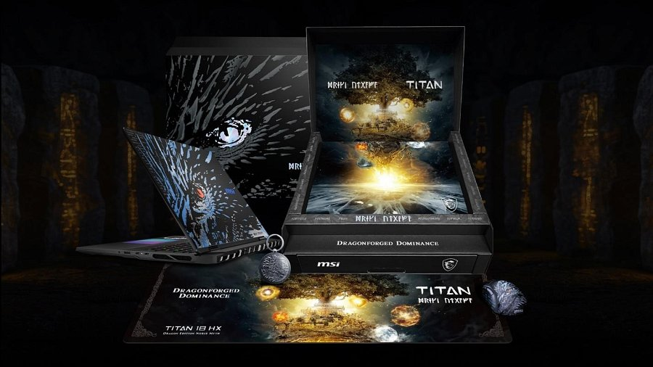

**Nowa Generacja Laptopów MSI: Titan 18 HX, Raider 18 HX, Vector A18 HX i Stealth 18 HX AI**

MSI wprowadza ulepszenia w swoich wysokowydajnych laptopach, w tym modelach Titan 18 HX, Raider 18 HX, Vector A18 HX i Stealth 18 HX AI. Laptopy te zostały wyposażone w NVIDIA GeForce RTX 50 Series Laptop GPU, a także procesory Intel® Core Ultra 200HX, AMD Ryzen™ 9000HX lub AMD Ryzen™ AI 300 Series, co zapewnia wydajność porównywalną z komputerami stacjonarnymi oraz zaawansowane możliwości sztucznej inteligencji.

Dzięki technologii MSI OverBoost oraz zaawansowanym systemom chłodzenia, w tym dedykowanemu chłodzeniu dysków Gen5 SSD w modelach Titan, Raider i Vector, urządzenia te osiągają do 260 W całkowitej mocy, zachowując stabilność nawet pod dużym obciążeniem. Seria Stealth oferuje również konfiguracje z procesorami Ryzen™ AI 300, posiadającymi certyfikację Copilot+ PC, co czyni ją idealnym rozwiązaniem dla zaawansowanych zadań związanych ze sztuczną inteligencją.

**Venture i VenturePro: Biznes i produktywność**

MSI przedstawia również nową linię laptopów biznesowych Venture/VenturePro Series, dostępnych w rozmiarach od 14" do 17". Zaprojektowane z myślą o profesjonalistach i twórcach treści, laptopy z serii VenturePro zostały wyposażone w wydajne procesory oraz najnowsze dedykowane układy graficzne NVIDIA.

Dzięki wysokiej wydajności seria ta umożliwia łatwe zarządzanie zadaniami kreatywnymi oraz sprawne realizowanie różnorodnych projektów. VenturePro oferuje także ekskluzywny tryb wydłużonej pracy na baterii, zapewniając dodatkowe 4-5 godzin efektywności.

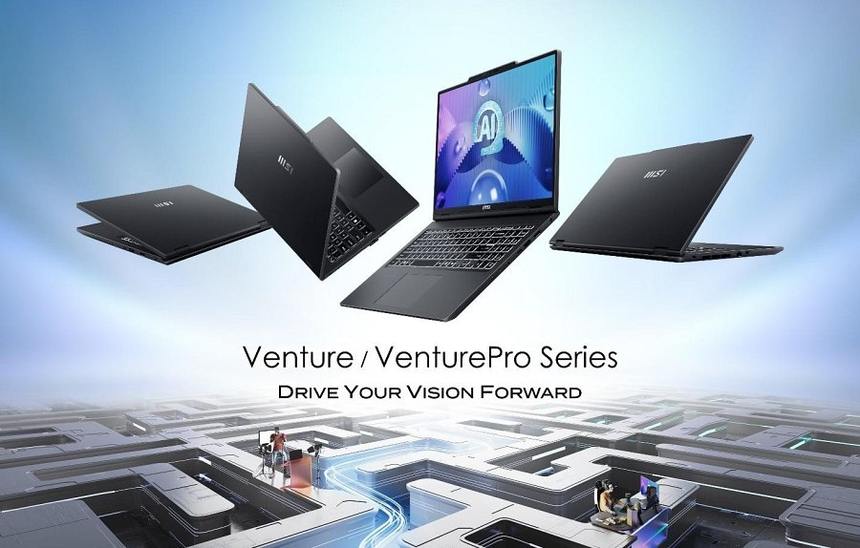

**MSI AI Robot: Spersonalizuj swoje doświadczenie dzięki lokalnej integracji AI**

MSI z dumą prezentuje swoją najnowszą innowację w dziedzinie sztucznej inteligencji - AI Robot. Opracowane we współpracy z firmą NVIDIA, zaawansowane oprogramowanie wykorzystuje mały model językowy bezpośrednio w systemie. Dzięki AI Robot użytkownicy mogą kontrolować swoje laptopy za pomocą naturalnych komend językowych, bez potrzeby korzystania z połączenia internetowego. To zapewnia wygodniejszy i bardziej intuicyjny sposób konfiguracji oraz zarządzania urządzeniami.

W połączeniu z AI Noise Cancellation Pro oraz AI Engine, kompleksowy zestaw funkcji MSI AI oferuje pełne rozwiązanie oparte na sztucznej inteligencji, które sprawia, że laptopy stają się inteligentniejsze, bardziej intuicyjne i łatwiejsze w obsłudze. Wszystko to podnosi komfort i jakość użytkowania sprzętów MSI.

**Laureat CES 2025 Innovation Awards: Konsola MSI Claw 8 AI+ Gaming**

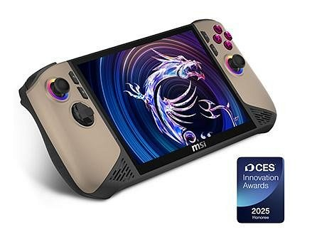

Dodatkowo, podczas CES 2025 zwycięzcą prestiżowej nagrody CES Innovation Award w kategorii „Gaming & Esports”, została konsola MSI Claw 8 AI+.

Claw 8 AI+ został zaprojektowany z myślą o ergonomii, dostosowując się do naturalnych konturów dłoni, zapewniającą niezrównany komfort i precyzyjną kontrolę dla dłoni każdej wielkości. Wyważenie urządzenia zwiększa łatwość obsługi, a przeprojektowane drążki, przyciski, krzyżak (D-pad) i spusty korzystające efektu halla. zapewniają płynniejszą obsługę oraz precyzyjne i dokładne reakcje.

Claw 8 AI+ działa w oparciu o zaktualizowane oprogramowanie MSI Center M, oferując intuicyjny interfejs, który upraszcza nawigację i zarządzanie urządzeniem przenośnym. Wyposażony w dwa porty Thunderbolt 4, Claw 8 AI+ i Claw 7 AI+ zapewniają niezrównaną obsługę I/O, czyniąc je wszechstronnymi mini-PC z wbudowaną funkcją Copilot+.